Лабораторная работа №13

Дисцпилина: Операционные системы

Денис Вячеславович Ким

Содержание

Список иллюстраций

# 1 Цель работы

Изучить основы программирования в оболочке ОС UNIX. Научиться писать более сложные командные файлы с использованием логических управляющих конструкций и циклов.

# 2 Выполнение лабораторной работы

Используя команды getopts grep напишем командный файл, который анализирует командную строку с ключами и выполним его: (рис. 1)

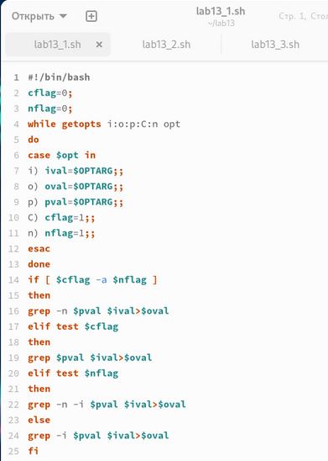

Рис. 1: Написание командного файла

Напишем сначала на языке Си программу, которая вводит число и определяет, является ли оно больше нуля, меньше нуля или равно нулю. Затем завершим программу при помощи функции exit(n), передавая информацию о коде завершения в оболочку. Командный файл вызовет эту программу и, проанализировав с помощью команды $?, выдаст сообщение о том, какое число было введено: (рис. 2)

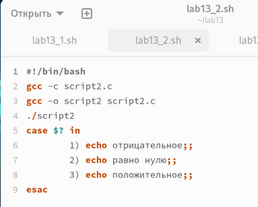

Рис. 2: Написание программы на языке Си

Напишем командный файл, создающий указанное число файлов, пронумерованных последовательно от 1 до N: (рис. 3)

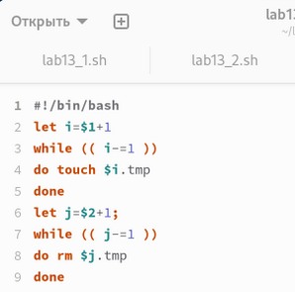

Рис. 3: Написание командного файла

Напишем командный файл, который с помощью команды tar запаковывает в архив все файлы в указанной директории. Модифицируем его так, чтобы запаковывались только те файлы, которые были изменены менее недели тому назад: (рис. 4).

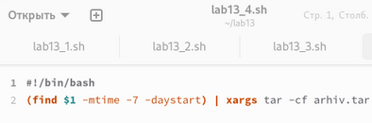

Рис. 4: Написание командного файла

# 3 Выводы

В ходе выполнения данной лабораторной работы я изучил основы программирования в оболочке ОС UNIX и научился писать более сложные командные файлы с использованием логических управляющих конструкций и циклов.

# 4 Контрольные вопросы

1. Каково предназначение команды getopts? Ответ: Создание по пользовательским аргументам.
2. Какое отношение метасимволы имеют к генерации имён файлов? Ответ: Используют как файлы так и аргументы.
3. Какие операторы управления действиями вы знаете? Ответ: If, else, elif, fi, while, do, done, until, do, done, for, in, do, done, case, in, esac
4. Какие операторы используются для прерывания цикла? Ответ:
5. for – будет выполнять действие до тех пор, пока есть объекты для выполнения.
6. while – выполняет действие до тех пор, пока условие является истинным.
7. until – будет выполнятся пока условие не станет правдиво.
8. Для чего нужны команды false и true? Ответ: until – будет выполняться до тех пор, пока условие не станет true, т.е. пока оно не станет false.
9. Что означает строка if test -f man $s/$ i.$s, встреченная в командном файле? Ответ: Проверяет если существует файл его размерность и тип c двумя разными расширениями, заменяя через переменные.
10. Объясните различия между конструкциями while и until. Ответ: while – выполняет действие до тех пор, пока условие является истинным. until – будет выполняться до тех пор, пока условие не станет истинным, т.е. пока оно false. :::